CONTINUT CADRU AL M E M O R I ULUI D E P R E Z E N T A R E
- c a t r e A g e n t i a p e n t r u P r o t e c t i a M e d i u l u i
C o n s t a n t a -
- f a z a d e p r o i e c t a r e : D . T . A . C . –conform anexa5E

Capitolul I – DENUMIREA PROIECTULUI

Retehnologizare statie de betoane si spatii anexa,corpuri C4,C5,C12 si C13 prin realizarea unui singur ansamblu

Capitolul II – TITULAR

Beneficiar | SC COMPREST UTIL SRL
Amplasament (adresa) | Jud.Constanta, Constanta,str.Interioara 4 ,nr.8
Numar de telefon/fax | 0743 07 15 16
Nume persoana de contact | ARH.MIMLER OVIDIU (persoana de contact beneficiar)

Capitolul III – DESCRIEREA CARACTERISTICILOR FIZICE ALE PROIECTULUI:

III.01. REZUMAT PROIECT : Datorita faptului ca statiile aflate in dotarea au padocurile deschise iar agregatele sunt manipulate cu o draglina , conducerea societatii a decis inlocuirea acestor statii cu altele noi cu alte procedure de fabricatie
Astfel in statiile noi agregatele sunt tinute in buncare metalice , impiedicand ridicarea prafului . Dozarea se face direct pe o banda si sunt introduce intr-un Skiper (cupa) de unde introduce direct intr-un malaxor inchis (Nu permite evacuare de pulberi de ciment in atmosfera ).
Se inlocuiesc silozurile de ciment , pe aceleasi fundatii , dar care sunt noi , etanse si dotate cu filtre de captare pulberi de ciment , dotate cu sisteme de masura a nivelului de umplere , cee ce impiedica umplerea peste capacitate . Cu aceasta ocazie se inlocuiesc centralele de producerea apei calde alimentate cu combustibil lighid , iar prin extinderea spatiului ramas se modernizeaza laboratorul de incercari betoane si agregate Noile statii se montateaza direct pe platforma existenta a statiilor vechi , fiind semimobile .Prin acest proiect se reduc emisiile de pulberi in atmosfera din agregate si silozurile de ciment , protejand mediul si angajatii ce isi defasoara activitatea in incinta societatii .
- Modul de asigurare a utilităţilor
-alimentarea cu apă-se realizeaza din reteaua publica
- evacuarea apelor uzate-nu sunt evacuate ape uzuale in reteaua publica sau la nivelul solului ,aceste statii folosesc apa doar pentru prepararea betonului fara a avea ape uzuale;
-asigurarea apei tehnologice-nu este cazul
-asigurarea agentului termic. -nu este cazul
-asigurarea energiei electrice-se realizeaza din reteaua publica aflata in zona prin bransamentul existent .Sistemul propus are un consum redus de energie fata de cel existent cu aproximativ 50%
III.02. NECESITATEA PROIECTULUI:
Realizarea proiectului este necesara pentru reducerea emisiilor de pulberi in atmosfera,si reducerea consumui de energie cu aproximativ 50%.

III.03:VALOAREA INVESTITIEI : Valoarea investitiei la acesta faza conform devizului general estimative este de 1 200 000 lei+TVA

III.04.PERIOADA DE IMPLEMENTARE:

Pentru relizarea imobilului propus prin acest proiect se estimeaza conform graficului de lucrari un termen de finalizare de aproximativ 12 luni de zile .

III.05.PLAN DE SITUATIA SI DE AMPLASAMENT :
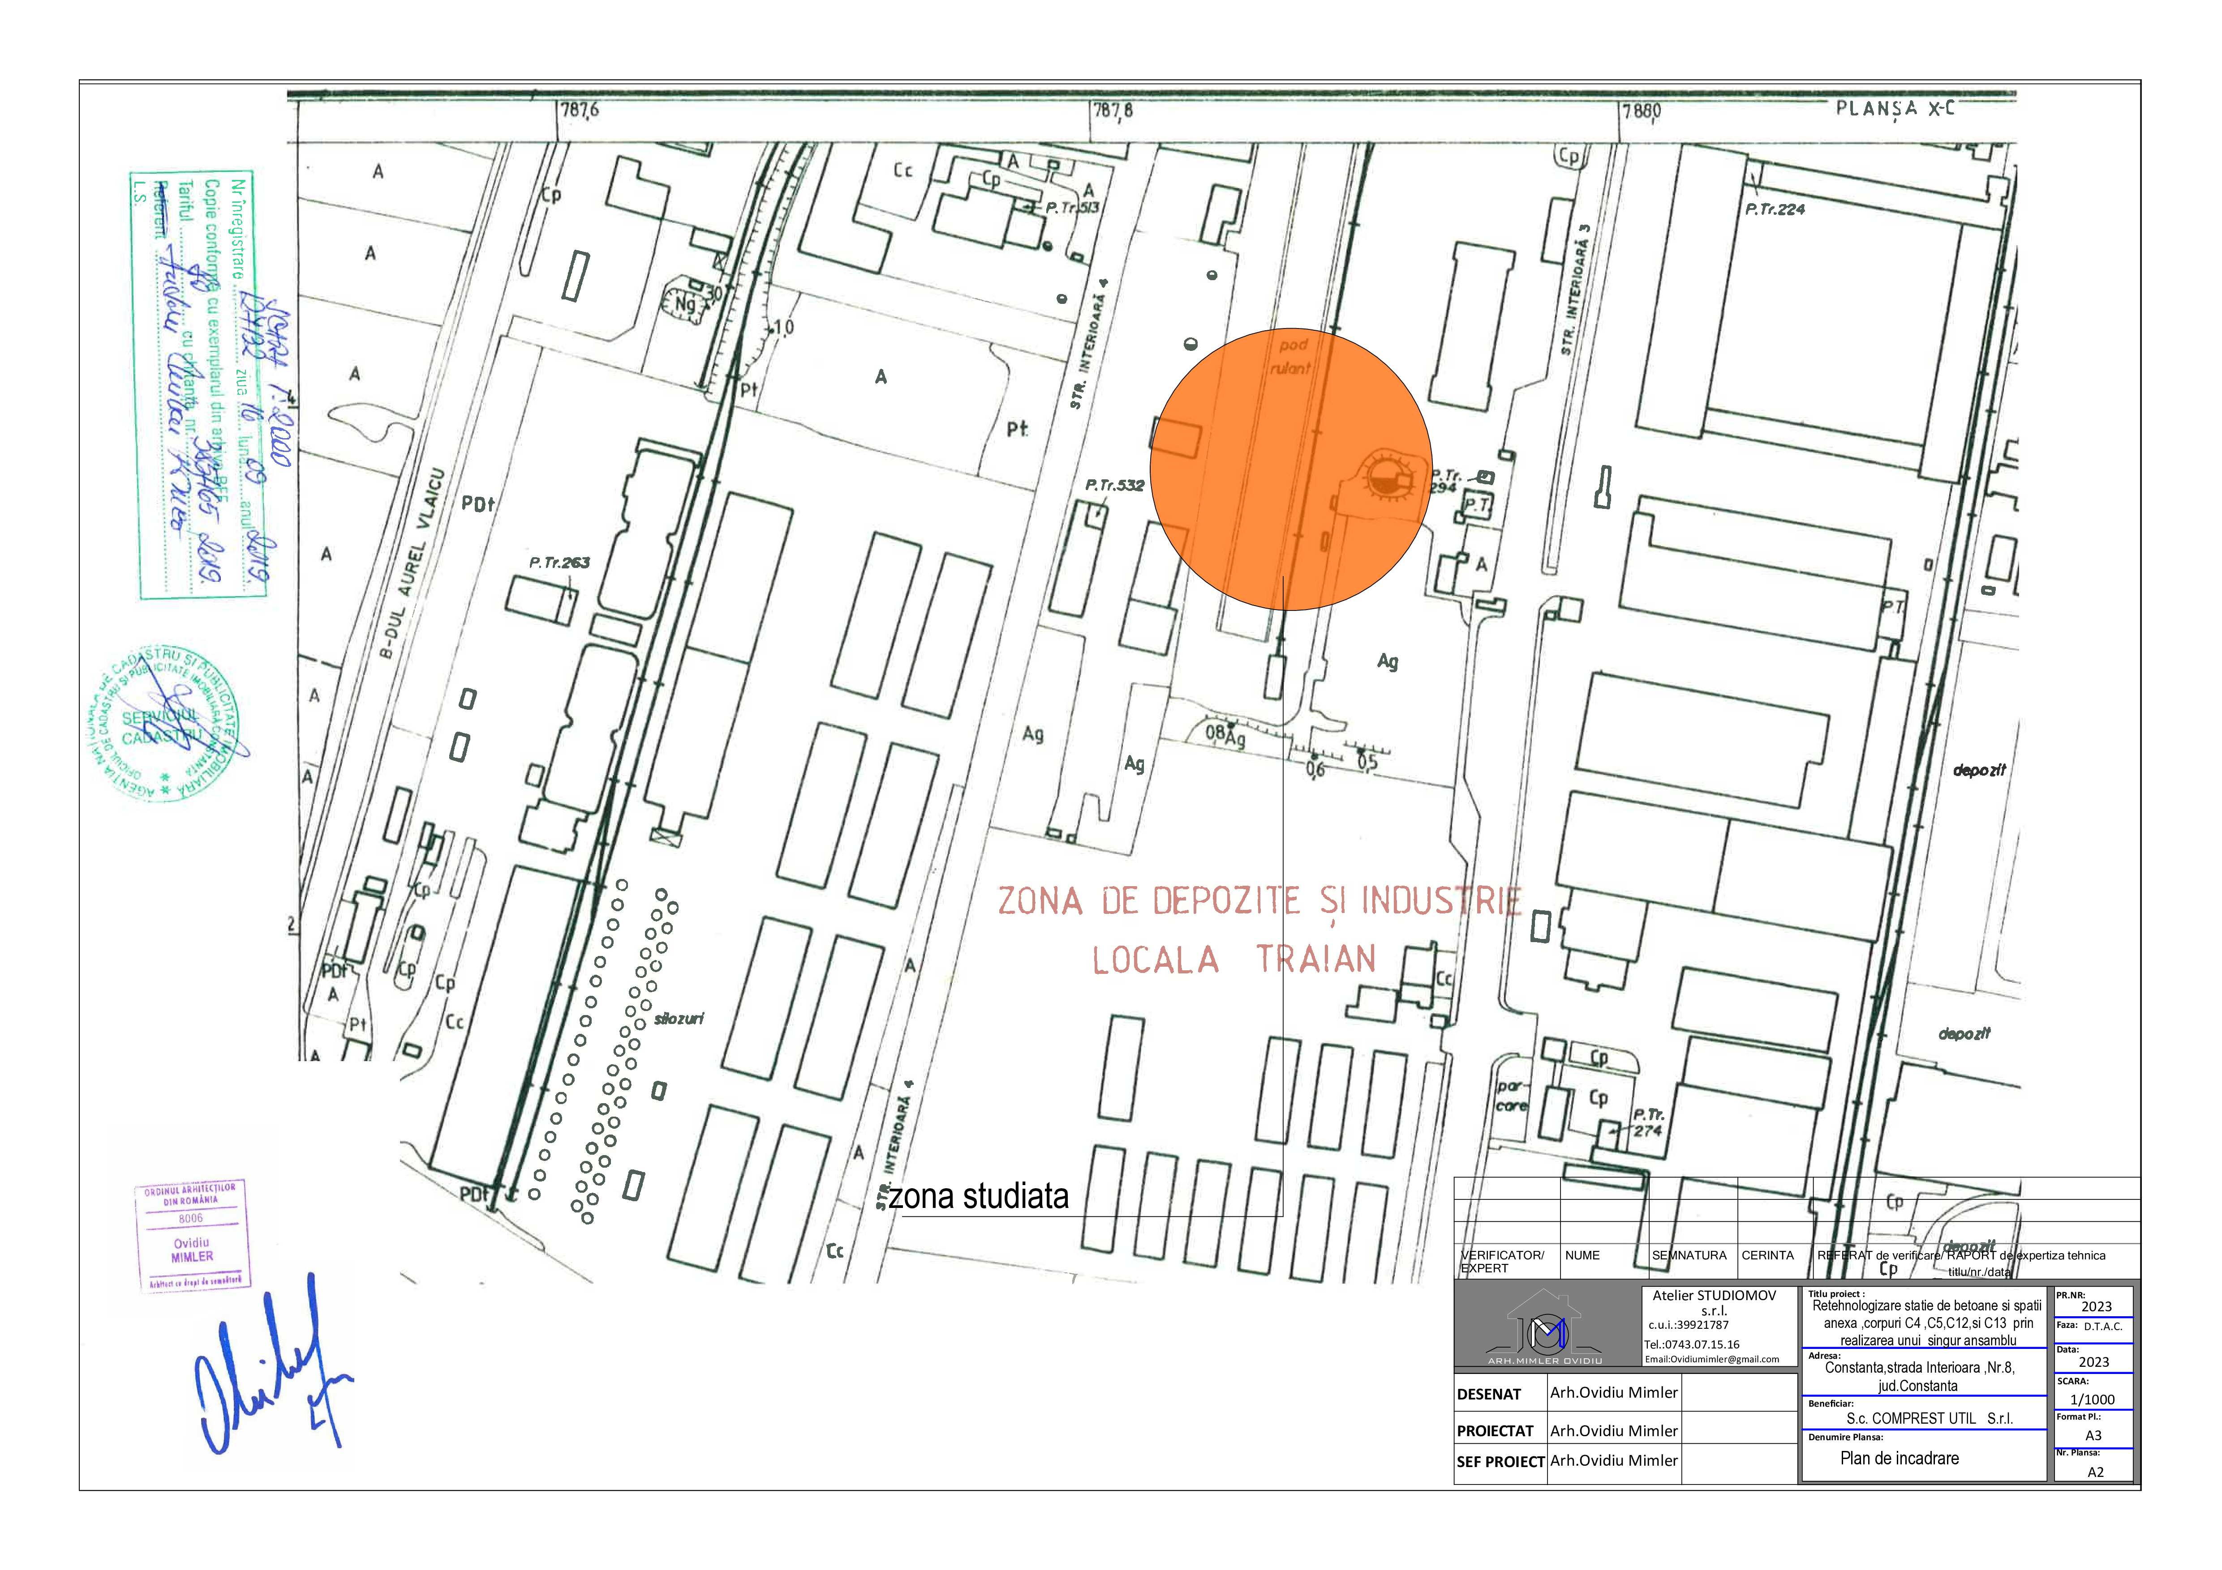

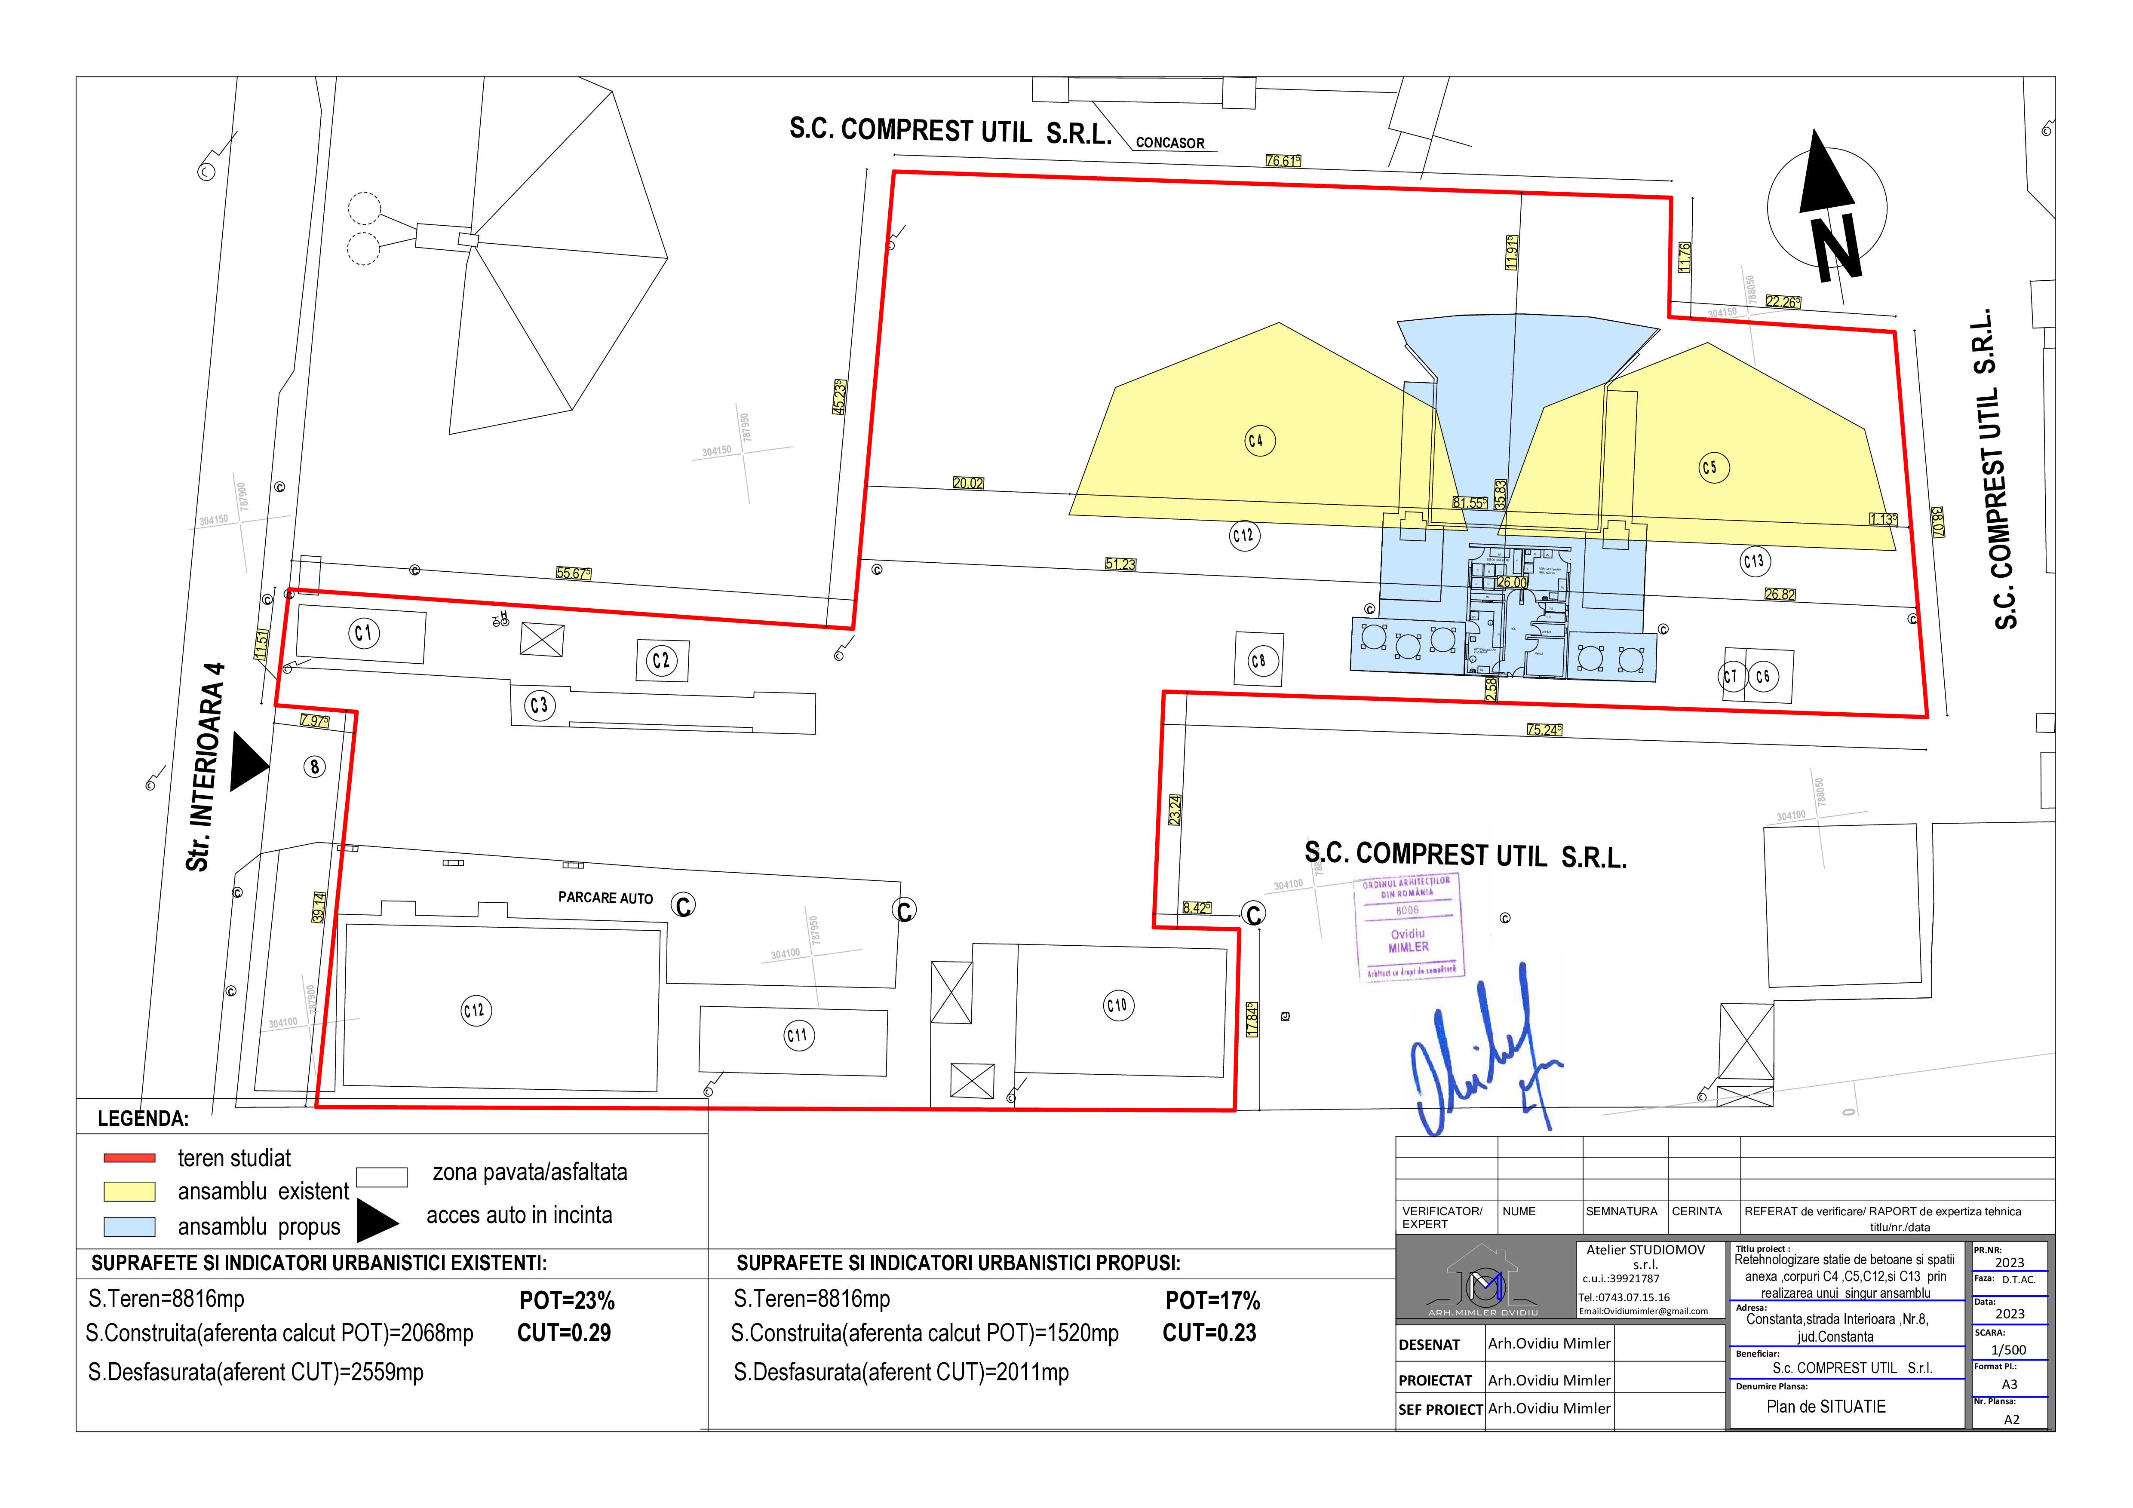

III.06.DESCRIEREA CARACTERISTICILOR FIZICE :

Imobilul studiat are fuctiunea statie de betoane cu anexele specifice :
Depozite de agregate,silozuri ciment si laboraturul de probe.

SUPRAFETE SI INDICATORI-existenti:
-Suprafata teren acte -8816mp
-Suprafata construita-pentru calcul POT-2068mp
-Suprafata construita desfasurata aferenta CUT-2559mp
-Pot=23%
-CUT=0.29
SUPRAFETE SI INDICATORI-propusi:
-Suprafata teren acte -8816mp
-Suprafata construita-pentru calcul POT-1520mp
-Suprafata construita desfasurata aferenta CUT-2011mp
-Pot=17%
-CUT=0.23

-Suprafata de spatii verzi –nu sunt propuse lucrari de constructii ci doar de modernizare,zonele pavate si zonele verzi se patreaza
IV.DESCRIEREA LUCRARILOR DE DEMOLARE :

-NU ESTE CAZUL DEOARECE PRIN PROIECT SUNT PROPUSE DOAR LUCRARI DE CONSTRUIRE

V.DESCRIEREA AMPLASARII PROIECTULUI :

Imobilul are urmatoarele retrageri fata de limitele de proprietate :

- NORD – vecin proprietate SC Comprest Util SRL
- SUD – vecin SC Comprest Util SRL
- EST – vecin SC Comprest Util SRL
- VEST -Strada Interioara 4
Terenul studiat nu se in zona protejata conform listei monumentelor istorice anexa la ordinul 2.361/12.07.2010 al Ministerului Culturii si Patrimoniului cultural national

-Monument ,ansamblu ,sit urban ,zona de protectie al unui monument –NU ESTE CAZUL

-Interdictii temporare de construire –NU ESTE CAZUL

-Destinatia stabilita prin planurile de urbanism si amenajare a teritoriului aprobate : zona industriala

-Tabel de coordonate in sistem de proiectie Stereo 70 ale terenului studiat:

1 | 787903.9 | 304142.8 | 205948
2 | 787901 | 304131.7 | 205948
3 | 787908.9 | 304130 | 205948
4 | 787899.6 | 304091.9 | 205948
5 | 787989.2 | 304079.3 | 205948
6 | 787992.1 | 304096.9 | 205948
7 | 787983.8 | 304098.3 | 205948
8 | 787987.9 | 304121.1 | 205948
9 | 788062.1 | 304108.4 | 205948
10 | 788064.1 | 304146.4 | 205948
11 | 788042.2 | 304150.9 | 205948
12 | 788044 | 304162.5 | 205948
13 | 787968.5 | 304175.5 | 205948
14 | 787958.4 | 304131.4 | 205948
15 | 787903.9 | 304142.8 | 205948

VI. Descrierea tuturor efectelor semnificative posibile asupra mediului ale proiectului, în limita informaţiilor disponibile:

- Surse de poluanţi şi instalaţii pentru reţinerea, evacuarea şi dispersia poluanţilor în mediu:

a) protecţia calităţii apelor:
- sursele de poluanţi pentru ape, locul de evacuare sau emisarul;

Imobilul este bransat din reteaua publica din starda Interioara 4.

In faza de executie: Pentru executia investitiei se va folosi apa din reteaua zonala prin bransament local, iar apa rezultata va fi evacuata in reteaua de canalizare. Din procesul de construire nu vor rezulta substante care sa modifice calitatea apei, astfel ca se estimeaza un impact nesemnificativ asupra factorului de mediu apa.
In faza de functionare. Apa se foloseste strict in procese tehnologice. Apa menajera va fi evacuata in evacuata in reteaua de canalizare,apa menajera provenind de strict de la toalete . Impactul asupra apelor de suprafata si a panzei freatice din zona in conditiile respectarii instructiunilor de lucru, este nesemnificativa asupra factorului de mediu apa.

- staţiile şi instalaţiile de epurare sau de preparare a apelor uzate prevăzute;
Nu este cazul
b) protecţia aerului:
- sursele de poluanţi pentru aer, poluanţi, inclusiv surse de mirosuri;
In faza de executie. In aceasta faza sunt generate in aer urmatoarele emisii de poluanti:
-pulberi din activitatea de manipulare a materialelor utilajelor si din tranzitarea zonei de santier,
-gaze de ardere provenite din procese de combustie.
-Estimarea emisiilor de poluanti pe baza factorilor de emisie s-a facut conform metodologiei OMS 1993 si AP42-EPA. Sistemul de constructie fiind structura metalica . O mare parte din materiale vor fi montate local, razultand ca sursele de emisie nedirijata ce pot aparea in timpul punerii in opera sa fie foarte mici si prin urmare, nu produc impact semnificativ asupra factorului de mediu aer.
In faza de functionare. Data fiind functiunea industrial , in aceasta faza nu sunt generate in aer emisii de poluanti,toate procesele de preparare a betonului fiind in buncare si silozuri inchise. Estimam ca nivelul emisiilor in aceasta faza nu produce un impact defavorabil al factorului de mediu aer.

- instalaţiile pentru reţinerea şi dispersia poluanţilor în atmosferă;
Nu este cazul
c) protecţia împotriva zgomotului şi vibraţiilor:
- sursele de zgomot şi de vibraţii;
In faza de executie. In aceasta faza, sursele de zgomot si eventuale vibratii sunt produse atat de actiunile propriu-zise de munca mecanizata cat si de traficul auto din zona de lucru.
Aceste activitati au un caracter discontinuu si provizoriu, fiind limitate in numai pe o perioada a zilei.
. Prin organizarea santierului vor fi prevazute faze specifice in graficul de lucru astfel incat procesul de construire sa nu constituie o sursa semnificativa de zgomot si vibratii.
In faza de functionare. In cadrul functionarii imobilului nu se produc zgomote si vibratii care sa aiba un impact semnificativ asupra factorului de mediu zgomot si vibratii deoarece sunt in parametric normali si nu sunt deranjanti pentru zonele invecinate fiind zona industrial cu specific asemanator de activitate ,nefiind in zona locuinte .
- amenajările şi dotările pentru protecţia împotriva zgomotului şi vibraţiilor;
Nu este cazul
d) protecţia împotriva radiaţiilor:
- sursele de radiaţii; --- Nu este cazul
- amenajările şi dotările pentru protecţia împotriva radiaţiilor; --- Nu este cazul
e) protecţia solului şi a subsolului:
- sursele de poluanţi pentru sol, subsol, ape freatice şi de adâncime;
In faza de executie. In aceasta faza nu exista surse de poluare care sa aiba un impact semnificativ asupra solului si subsolului. Montarea noilor utilaje se face pe platforma betonata existenta.

In faza de functionare. Protectia solului si a subsolului se va realiza prin lucrarile de amenajare exterioara, sistematizare verticala, prin refacerea si intretinerea spatiilor verzi. Se vor lua masuri stricte de etansare a instalatiilor exterioare pentru eliminarea pierderlor ce ar putea destabiliza solul.

- lucrările şi dotările pentru protecţia solului şi a subsolului;
In faza de executie. In urma executiei se vor decoperta resturile de balast ramase in zonele de spatii verzi si se va completa cu pamant vegetal in vederea replantarii.
In faza de functionare. Se vor lua masuri stricte de etansare a instalatiilor exterioare pentru eliminarea pierderlor ce ar putea destabiliza solul.
f) protecţia ecosistemelor terestre şi acvatice:
- identificarea arealelor sensibile ce pot fi afectate de proiect;
Nu sunt areale sensilibie in apropierea terenului studiat, estimat si oricum, obiectivul ce urmeaza a se executa nu afecteaza arealele sensibile;
- lucrările, dotările şi măsurile pentru protecţia biodiversităţii, monumentelor naturii şi ariilor protejate;
Nici in faza de executie, nici in cea de functionare nu rezulta poluanti care sa afecteze ecosistemele acvatice si terestre .
g) protecţia aşezărilor umane şi a altor obiective de interes public:
- identificarea obiectivelor de interes public, distanţa faţă de aşezările umane, respective faţă de monumente istorice şi de arhitectură, alte zone asupra cărora există instituit un regim de restricţie, zone de interes tradiţional şi altele;
Investitia propusa este situata la minim 2km fata de zonele de locuit, ne existand factori de poluare a asezarilor umane si a altor obiective de interes public.
- lucrările, dotările şi măsurile pentru protecţia aşezărilor umane şi a obiectivelor
protejate şi/sau de interes public; --- Nu este cazul
h) prevenirea şi gestionarea deşeurilor generate pe amplasament în timpul realizării proiectului/în timpul exploatării, inclusiv eliminarea:
- lista deşeurilor (clasificate şi codificate în conformitate cu prevederile legislaţiei europene şi naţionale privind deşeurile), cantităţi de deşeuri generate;
In faza de executie. Deseurile rezultate din procesul de construire provin din lucrarile de finisare, cuprind resturi inerte precum: - resturi material lemnos; resturi metalice; ambalaje si resturide ambalaje, etc.
Pentru asigurarea unui grad înalt de valorificare, in perioada de executie, se vor colecta separat, in containere specifice, cel puţin următoarele categorii de deşeuri: hârtie, metal, plastic şi sticlă, iar apoi vor fi preluate de unul
din operatorii locali specializati in salubritate. Operatorul local va avea in vedere urmatoarea ierarhie de prioritati, in ordinea mentionata:
-reutilizare; -reciclare; -alte operaţiuni de valorificare, de exemplu valorificarea energetică; -eliminarea; Se estimeaza ca in faza de executie se vor genera urmatoarele tipuri de deseuri:
-Deșeuri de ambalaje (15), provenite din ambalajele materialelor utilizate in constructii : - 15 01: ambalaje și deșeuri de ambalaje (inclusiv deșeuri municipale de ambalaje colectate separat): 15 01 01: ambalaje de hârtie și
carton; 15 01 02 ambalaje de materiale plastice; - 15 01 03 ambalaje de lemn; - 15 01 04 ambalaje metalice; -15 01 06 ambalaje amestecate; - 15 01 07 ambalaje de sticlă; - 15 01 09 ambalaje din materiale textile;
-Deșeuri de construcții și demolări (17), provenite din resturile materialelor folosite pentru constructii si amenajari:
-17 01 beton, cărămizi, țigle și materiale ceramice: -17 01 01 Beton; - 17 01 02 Cărămizi; - 17 01 03 țigle și produse ceramice : 02 lemn, sticlă și materiale plastice: - 17 02 01 Lemn; - 17 02 02 Sticlă; - 17 02 03 Materiale plastice; 17 04 metale (inclusiv aliajele lor): - 17 04 01 cupru, bronz, alamă; - 17 04 02 Aluminiu; - 17 04 05 fier și oțel;
-Deșeuri municipale (deșeuri menajere ), inclusiv fracțiuni colectate separat (20), provenite de la forta de munca din santier : 20 01 fracțiuni colectate : -20 01 01 hârtie și carton; - 20 01 02 Sticlă; - 20 01 08 deșeuri
biodegradabile (resturi alimentare de la muncitori); - 20 01 10 Îmbrăcăminte; - 20 01 11 Materiale textile; - 20 03 01 deșeuri municipale amestecate;
In aceasta etapa de detaliere a proiectului nu este posibila estimarea cantitatilor de deseuri generate.
Deşeuri specifice perioadei de exploatare a investitiei
Deseurile menajere rezultate in urma utilizarii investitiei vor fi de tipul deșeuri municipale (deșeuri menajere și deșeuri asimilabile, provenite din comerț, industrie și instituții), inclusiv fracțiuni colectate separat, provenite de la
Angajati : 20 01 fracțiuni colectate : -20 01 01 hârtie și carton; - 20 01 02 Sticlă; - 20 01 08 deșeuri biodegradabile (resturi alimentare de la muncitori); - 20 01 10 Îmbrăcăminte; - 20 01 11 Materiale textile; -
20 03 01 deșeuri municipale amestecate; Se vor depozita in europubele amplasate pe platforme betonate speciale, impermeabile, in cadrul unei incintei inchise, de unde vor fi evacuate periodic de firme specializata in salubritate, cu care s-a incheiat un contract prealabil.
Platformele pentru gunoi sunt amplasate in capatul sudic,in camera special cu acces din exterior. Fiecare din aceste spatii va fi ingradit si prevăzut cu punct de apa si racord la canalizare pentru a colecta apele de spălare a pardoselilor şi pubelelor.
Colectarea si depozitarea deseurilor menajere se face in Europubele etanse din PPR . Se vor stabili termene de ridicare prin contract cu firma de salubritate. Cantitatea de deseuri evacuata va fi considerata de min. 1 kg/persoana/zi (în conditiile asigurarii golirii periodice a pubelelor). Se vor colecta separat, in containere specifice, cel puţin următoarele categorii de deşeuri: hârtie, metal, plastic şi sticlă. Deseurile colectate separat vor fi valorificate sau reciclate prin grija operatorului local de salubritate. Se estimeaza ca nu se vor genera deseuri periculoase.
- programul de prevenire şi reducere a cantităţilor de deşeuri generate;
Prima optiune este prevenirea producerii de deseuri prin alegerea celor mai bune si eficiente tehnologi de construire.
Daca evitarea producerii de deseuri nu este intotdeauna posibila, atunci trebuie minimizata cantitatea de deseuri generata prin reutilzare, reciclare si valorificare energetica. Astfel, colectarea selectiva a deseurilor in vederea
valorificarii acestora contribuie la reducerea cantitatii de deseuri ce sunt eliminate prin depozitare. Etapa de eliminare a deseurilor trebuie aplicata numai dupa ce au fost folosite la maxim toate celelalte mijloace, in mod
responsabil, astfel incat sa nu produca efecte negative asupra mediului.
Masuri propuse:
-Reutilizarea pe cat este posibil a ambalajelor de tip cutii de carton;
-Predarea selectiva a deseurilor de hartie si carton;
-Achizitionarea pe cat este posibil de produse nea fara ambalaje excesive.
-Reutilizarea ambalajelor de lemn/metal/plastic utilizate pentru transportul pmaterialelor de constructii si ramase pe amplasament in urma dezambalarii.
-Achizitionarea produselor lichide in recipienti de volum mare ;
-Prospectarea pietii in vederea identificarii materialelor de constructie eco;
-Respectarea procedurilor de lucru in vederea evitarii deteriorarii ambalajelor;
-Instruirea personalului din santier cu privire la prevenirea generarii deseurilor si obligatia reutilizarii produselor si
a prevenirii si colectarii selective a deseurilor.
- planul de gestionare a deşeurilor;
-Deseurile municipale - cele asimilabile deseurilor menajere - (resturi alimentare, servetele etc.) – cod 20 03 01 se
colecteaza separat, intr-un recipient din plastic, etichetat corespunzator.
-Deseuri de ambalaje de carton (cod 15 01 01), precum si cele de hartie, se colecteza selectiv intrun recipient de plastic, etichetat corespunzator. Societatea de salubritate se va asigura ca deseurile de ambalaj sunt curate si uscate, deoarece instalatiile de sortare si procesare pot fi afectate de materialele neconforme, iar procesul de reciclare poate fi ingreunat.
-Deseuri ambalaje din plastic (cod 15 01 02) pot fi foliile din plastic, PET-urile, pungile,etc. Acestea se colecteaza selectiv intr-un recipient de plastic. Recipientul va fi etichetat corespunzator.
-Deseuri de hartie (cod 20 01 01) se vor colecta intr-un recipient de plastic. Recipientul va fi etichetat corespunzator cu respectarea cerintei de a pastra deseurile curate si ferite de intemperii.
i) gospodărirea substanţelor şi preparatelor chimice periculoase:
- substanţele şi preparatele chimice periculoase utilizate şi/sau produse;
Estimam faptul ca in cadrul procesului de construire nu sunt folosite substante si preparate chimice periculoase care sa afecteze factorii de mediu.
Estimam faptul ca in cadrul functionarii locuintelor nu sunt folosite substante si preparate chimice periculoase care sa afecteze factorii de mediu.
- modul de gospodărire a substanţelor şi preparatelor chimice periculoase şi
asigurarea condiţiilor de protecţie a factorilor de mediu şi a sănătăţii populaţiei.
Estimam faptul ca in cadrul procesului de construire nu sunt folosite substante si preparate chimice periculoase care sa afecteze factorii de mediu.Estimam faptul ca in cadrul functionarii locuintelor nu sunt folosite substante si preparate chimice periculoase care sa afecteze factorii de mediu.
(B)Utilizarea resurselor naturale, în special a solului, a terenurilor, a apei şi a
biodiversităţii. --- nu este cazul
VII.Descrierea aspectelor de mediu susceptibile a fi afectate în mod semnificativ de proiect:
- impactul asupra populaţiei, sănătăţii umane, biodiversităţii (acordând o atenţie specială speciilor şi habitatelor protejate), conservarea habitatelor naturale, a florei şi a faunei sălbatice, terenurilor, solului, folosinţelor, bunurilor materiale, calităţii şi regimului cantitativ al apei, calităţii aerului, climei (de exemplu, natura şi amploarea emisiilor de gaze cu efect de seră), zgomotelor şi vibraţiilor, peisajului şi mediului vizual, patrimoniului istoric şi cultural şi asupra interacţiunilor dintre aceste elemente.
Natura impactului (adică impactul direct, indirect, secundar, cumulativ, pe termen scurt, mediu şi lung, permanent şi temporar, pozitiv şi negativ);
Deoarece zona in care se va executa lucrarea este in curs de dezvoltare si detine cai de acces, utilitati, etc, care permit si faciliteaza constructia de cladiri, precum si existenta altor cladiri in constructive in zona, estimam ca:
-lucrarea in cauza nu are impact negativ asupra terenului si vecinatatilor;
-fara impact asupra sanatatii umane.
-nu se creeaza disconfort datorita lucrarilor de constructie, sapaturilor si circulatiei autovehiculelor necesare lucarilor de construire, deoarece pe terenurile adiacente sunt lucrari de cosntruire sau terenurile libere.
-estimam ca lucrarile in cauza vor avea un impact pozitiv asupra zonei studiate si vecinatatilor imediate datorita faptului ca arhitectura propusa este moderna iar lucrarile de sistematizare verticala si de amenajare vor imbunatatii starea si in mod categoric imaginea actuala a terenului ( teren viran liber de constructii sau plantatii).
- extinderea impactului (zona geografică, numărul populaţiei/habitatelor/speciilor afectate); ---nu este cazul.
- magnitudinea şi complexitatea impactului; ---nu este cazul.
- probabilitatea impactului; ---nu este cazul.
- durata, frecvenţa şi reversibilitatea impactului; ---nu este cazul.
- măsurile de evitare, reducere sau ameliorare a impactului semnificativ asupra mediului; ---nu este cazul.
- natura transfrontalieră a impactului. ---nu este cazul.

VIII.PREVEDERI PENTRU MONITORIZAREA MEDIULUI

- dotari si masuri prevazute pentru controlul emisiilor de poluanti in mediu – nu este cazul, nu se prevad masuri speciale pentru monitorizarea mediului;

-IX-Justificarea incadrarii proiectului in prevederile altor acte normative
Nu este cazul

-X-Lucrari necesare organizarii de santier
-Inaintea inceperii lucrarilor de executie se va face organizarea lucrarilor de santier.Aceasta se va face pe o suprafata de cca.50mp in partea de est a terenului.
Inainte de iesirea spre strada se va amenaja rampa de spalare a rotilor mijloacelor de transport auto (3x5m) cu o basa colectoare (deznisipator) a apei provenite din spalare care se va bransa provizoriu la reteaua de canalizare cu traseul pe strada Interioara 4 in zona de vest pe unde se va face accesul in incinta ulterior
Pe platforma betonata existenta din spatele cladirii se vor amplasa un grup sanitar ecologic 2 baraci tipizate pentru organizare de santier si imprejmuiri provizorii pentru depozitarea temporara a diverselor materiale de constructii inainte de punerea lor in opera.Lucrarile de organizare santier nu vor avea impact asupra mediului.
Lucrarile de executie se vor desfasura strict in limitele amplasamnetului,fara a fi necesara inchirierea sau ocuparea unor alte suprafete de teren.
-XI-Lucrari de refacere a amplasamentului
La terminarea lucrarilor de construire se vor executa lucrarile de amenajari exterioare din incinta:accese carosabile asfaltate,platforme de parcare,spatii verzi,alei/rampe pietonale.
-Proiectarea spatiilor verzi se face cu respectarea:
-a-Temei deeproiectare,care solicita:
*spatii verzi ieftine,robuste,cu plante autohtone,rezistente la climatul temperat continental,adaptate zonei de microclimat specific dobrogean
*evitarea folosirii instalatiilor automate pentru irigat,care ar mari nejustificat investitia si ar complica administrarea cheltuielilor de intretinere
-b- Se pastreaza spatiile verzi existente
-c-respectarea prevederilor prevederilor Planului de mentinere a calitatii aerului din jud.Constanta perioada 2016-2021 pag 16/17
Dezafectarea/demolarea cladirilor dupa expirarea duratei de viata a acestora (100 ani) precum si reabilitarea in vederea utilizarii ulterioare a terenului se vor face potrivit normelor tehnice care vor fi valabile la data executiei lucrarilor

-XII-ANEXE –PIESE DESENATE:
PLAN DE SITUATIE SI DE INCADRARE IN ZONA-sunt anexat la prezenta documentatie
-XIII-Proiectul nu intra sub incidenta art.28 din oug nr.57/2007
-XIV-Proiectul nu realizeaza pe ape sau are legatura cu apele
-XV-NU ESTE CAZUL

Intocmit: ARH.MIMLER OVIDIU

